LAPORAN PRAKTIKUM INTERNET OF THINGS (IoT)
Fakultas Vokasi, Universitas Brawijaya

Praktik Simulasi Relay, Button & LED

Assyfaul Khoiriyah
Fakultas Vokasi, Universitas Brawijaya
assyfaassyfa0@gmail.com

Abstract (Abstrak)
Internet of Things (IoT) memungkinkan interaksi antar perangkat melalui jaringan. Pada praktikum ini, dilakukan simulasi penggunaan ESP32 untuk mengontrol LED dan modul relay menggunakan push button. System dirancang dengan input dari push button yang mengaktfikan LED dan relay ketika ditekan. Implementasi dilakukan menggunakan wokwi simulayor untuk memvalidasi fungsionalittas. Hasil simulasi menunjukkan bahwa system berfungsi sesuai dengan yang diharapkan, dimana LED dan relay aktif saat tombol ditekan dan nonaktif saat dilepas. Praktikum ini memberikan peahaman dasar tentang pengendalian perangkat elektronik berbasis IoT.

Kata kunci: Internet of Things, ESP32, relay, push button, LED

- Introduction (Pendahuluan)
  - Latar Belakang
Perkembangan teknologi Internet of Things (IoT) telah membawa perubahan yang signifikan dalam cara perangkat elektronik beroperasi dan berinteraksi satu sama lain. IoT memungkinkan perangkat untuk saling terhubung dan berkomunikasi melalui jaringan, sehingga dapat dikendalikan dan dimonitor secara otomatis dari jarak jauh. Teknologi ini telah diterapkan di berbagai bidang, termasuk rumah pintar, industri otomatis, kesehatan, dan transportasi.

Dalam dunia otomasi, mikrokontroler seperti ESP32 memiliki peran penting dalam menghubung berbagai perangkat, seperti sensor dan akuator dalam sebuah ekosistem IoT. Pada praktikum ini, dilakukan simulasi penggunaan ESP32 untuk mengontrol LED dan relay menggunakan push button. Simulasi ini bertujuan untuk memahami bagaimana ESP32 membaca input dari tombol dan mengaktifkan perangkat keluaran berdasarkan kondisi yang diterima

1.2 Tujuan Eksperimen
Tujuan dari eksperimen ini adalah:
- Memahami dasar penggunaan esp32 dalam sistem IoT
- Mengetahui cara kerja push button sebagai input digital
- Menguji integrasi LED dan relay dalam simulasi berbasis ESP32

- Methodology (Metodologi)
2.1 Tools & Materials (Alat dan Bahan)
- ESP32
- Push button
- LED
- Resistor
- Modul relay
- Wokwi simulator

2.2 Implementation Steps (Langkah Implementasi)
- Buka web wokwi dan buka diagramnya
- Lalu masukkan codenya
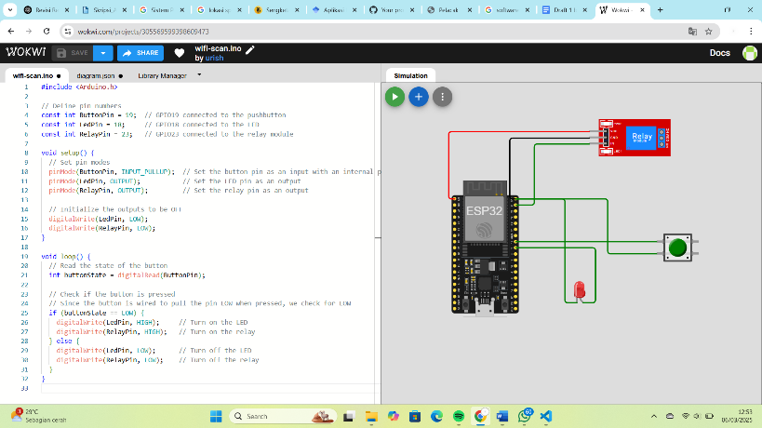

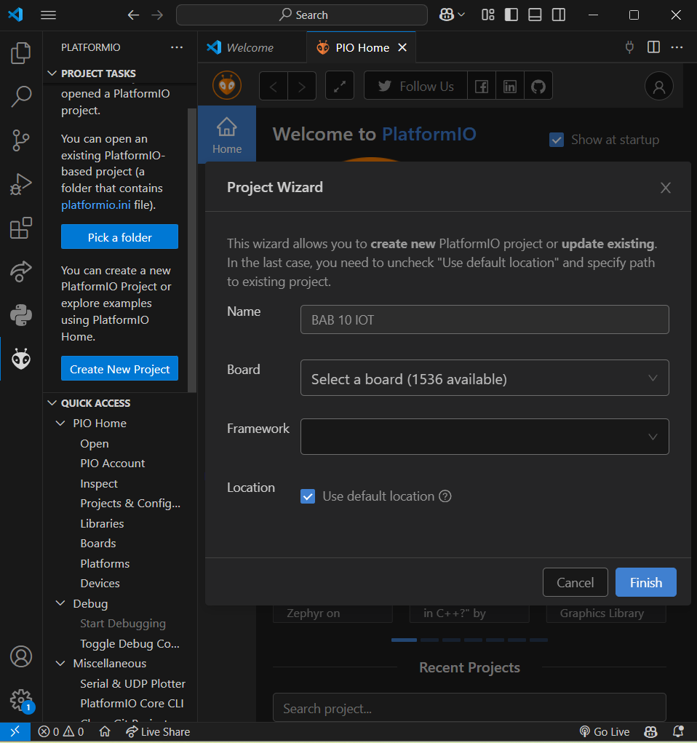
- Buat project baru pada platform IO

- Tuliskan code pada file main.cpp nya
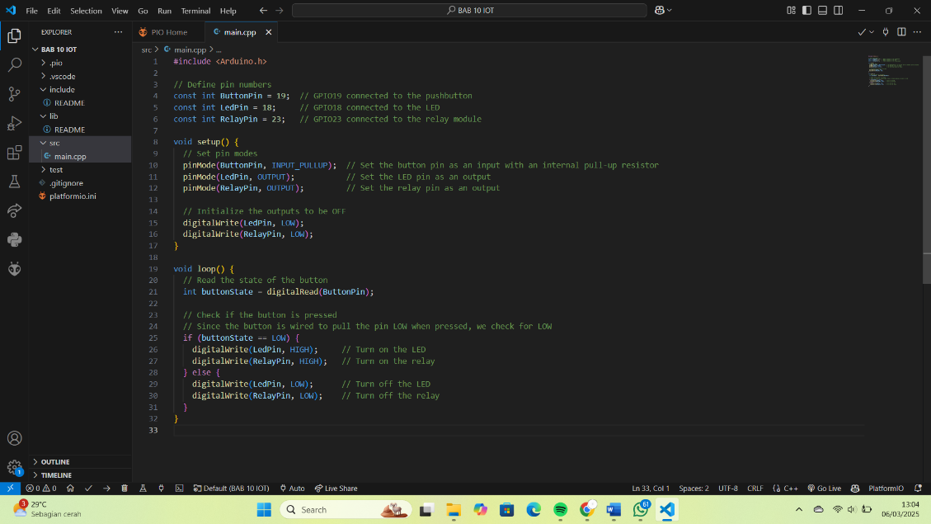

- Lalu edit pada file platfrom.io
- Buat file diagram.json dan copypaste kan dari diagram.json pada web wokwi.com
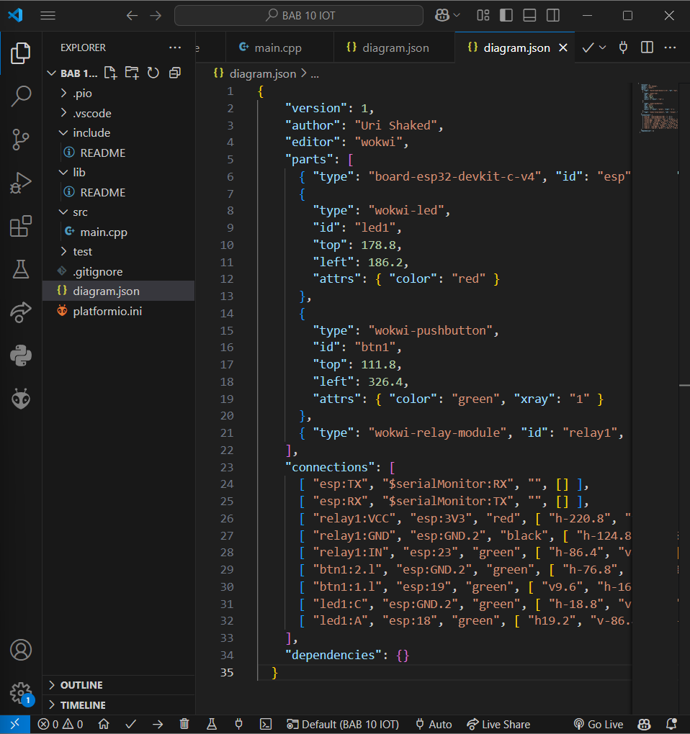

- Buat file wokwi.toml dan masukkan code nya
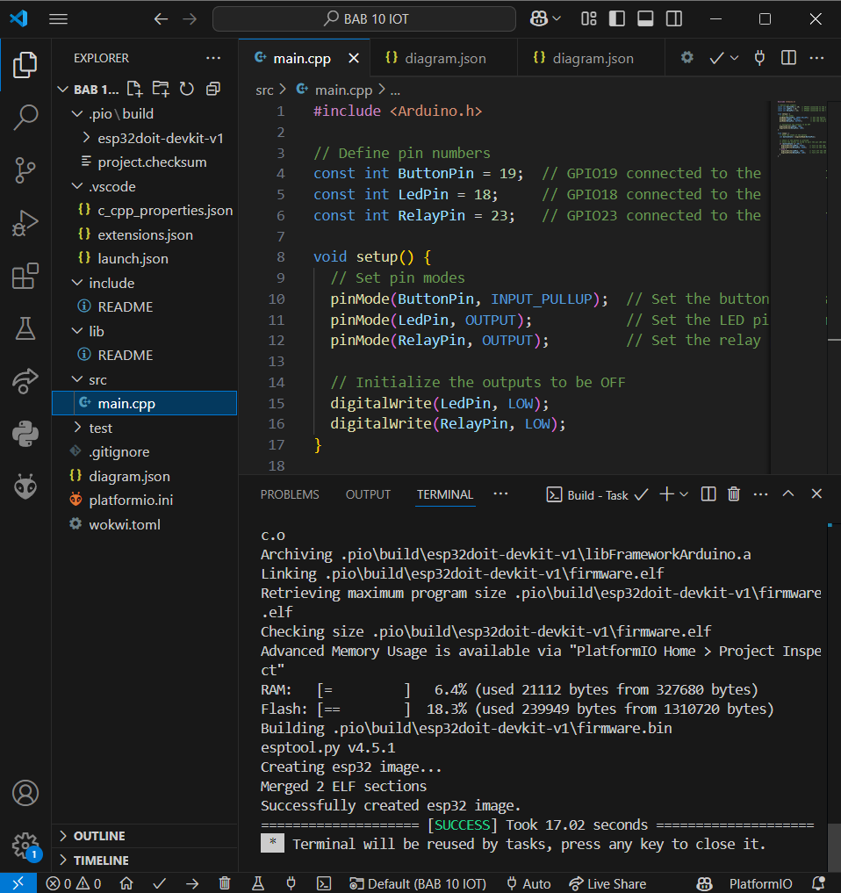
- Lalu compile file pada main.cpp

- Kemudian lakukan request license ke wokwi.com
- Jalankan simulasi dengan perintah wokwi: start simulator
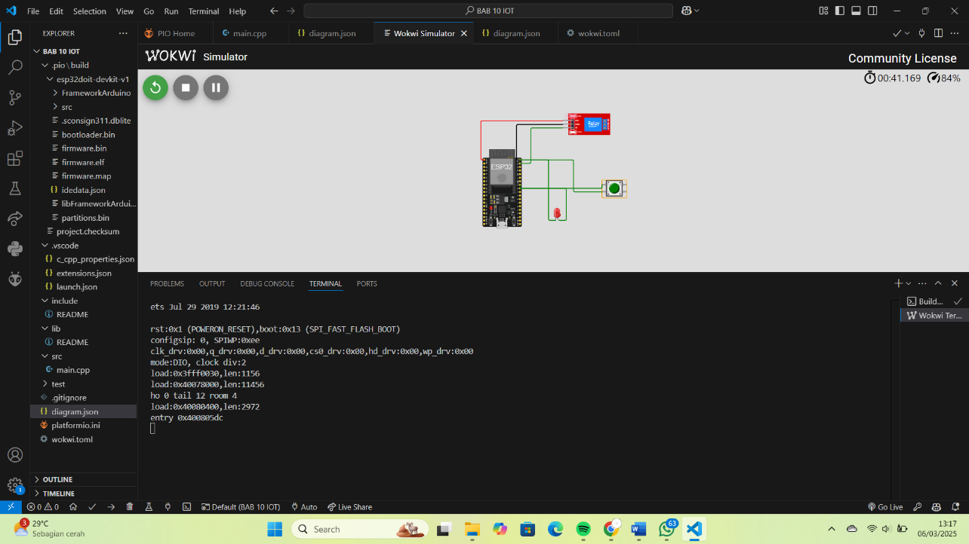

- Results and Discussion (Hasil dan Pembahasan)
3.1 Experimental Results (Hasil Eksperimen)
Dari hasil simulasi yang dilakukan di wokwi, diperoleh bahwa:
- Saat tomtol ditekan, LED menyala dan relay aktif
- Sata tombol dilepas, LED mati dan relay nonaktif
- Sistem bekerja sesuai dengan logika yang dirancang
Eksperimen ini menunjukkan bahwa ESP32 dapat digunakan utuk mengontrol perangkat elektronik dengan input sederhana seperti push button.

- Appendix (Lampiran, jika diperlukan)

#include <Arduino.h>

// Define pin numbers
const int ButtonPin = 19; // GPIO19 connected to the pushbutton
const int LedPin = 18; // GPIO18 connected to the LED
const int RelayPin = 23; // GPIO23 connected to the relay module

void setup() {
// Set pin modes
pinMode(ButtonPin, INPUT_PULLUP); // Set the button pin as an input with an internal pull-up resistor
pinMode(LedPin, OUTPUT); // Set the LED pin as an output
pinMode(RelayPin, OUTPUT); // Set the relay pin as an output

// Initialize the outputs to be OFF
digitalWrite(LedPin, LOW);
digitalWrite(RelayPin, LOW);
}

void loop() {
// Read the state of the button
int buttonState = digitalRead(ButtonPin);

// Check if the button is pressed
// Since the button is wired to pull the pin LOW when pressed, we check for LOW
if (buttonState == LOW) {
digitalWrite(LedPin, HIGH); // Turn on the LED
digitalWrite(RelayPin, HIGH); // Turn on the relay
} else {
digitalWrite(LedPin, LOW); // Turn off the LED
digitalWrite(RelayPin, LOW); // Turn off the relay
}
}

